Tên đề tài mới:

Nghiên cứu và triển khai trung tâm điều hành an ninh mạng (SOC) với kiến trúc phòng thủ đa lớp và hệ thống phản ứng sự cố tập trung.

Research and implementation of a security operations center (SOC) with a multi-layered defense architecture and a centralized incident response system.
Theo em tìm kiếm thì trong các tài liệu và nghiên cứu về an ninh mạng, thuật ngữ “SOC” thường được sử dụng độc lập để chỉ một mô hình hoặc một thực thể, hệ thống vận hành hoàn chỉnh, nên em chỉ giữ SOC.
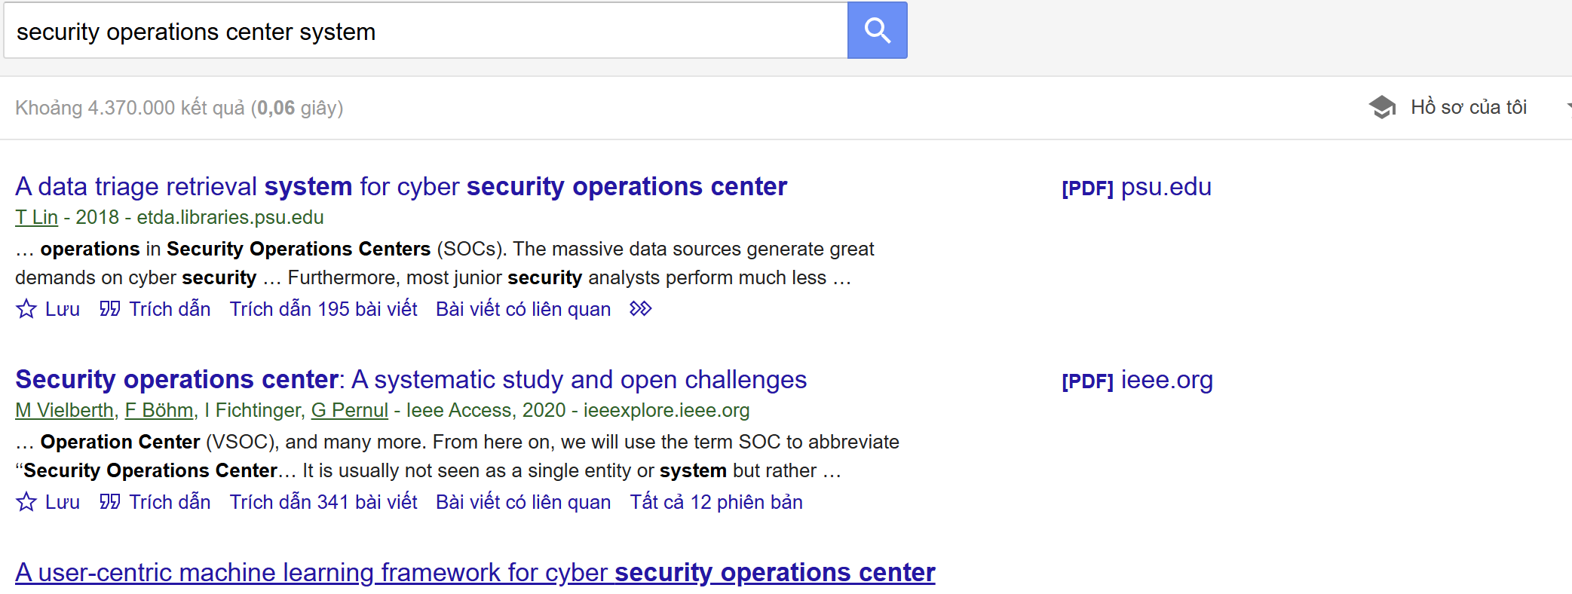
Ngoài ra, em có bổ sung từ “kiến trúc” và “incident” để phù hợp hơn cho phạm vi và định hướng của đồ án.
- Từ kiến trúc được thêm vào nhằm thể hiện sự tập trung vào việc thiết kế tổng thể hệ thống SOC theo mô hình phòng thủ nhiều lớp (defense in depth). Bao gồm việc tổ chức các thành phần như mạng, phân vùng (LAN/DMZ), IDS/IPS, hệ thống thu thập log một cách có cấu trúc.
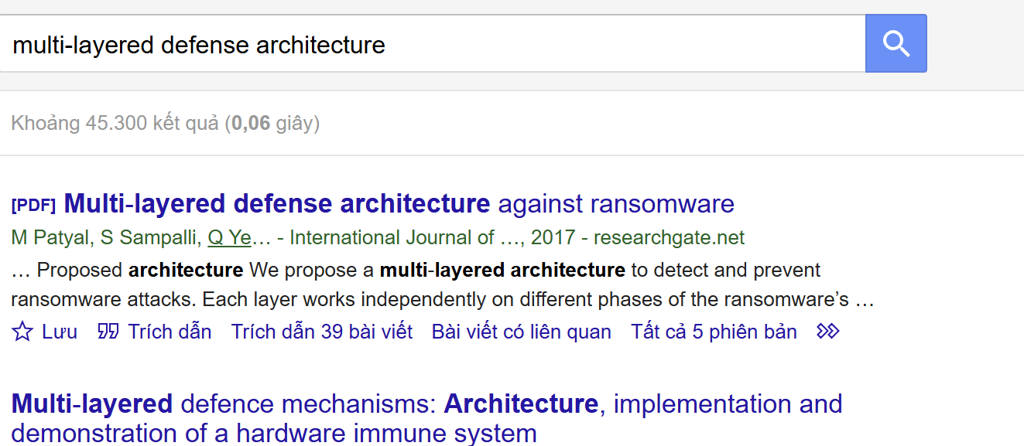
- Từ “sự cố” (incident) và hệ thống được bổ sung để sử dụng theo thuật ngữ được sử dụng phổ biến là “incident response” trong SOC, thay vì chỉ nói chung chung là “phản ứng”. Định hướng là SIEM + SOAR.
